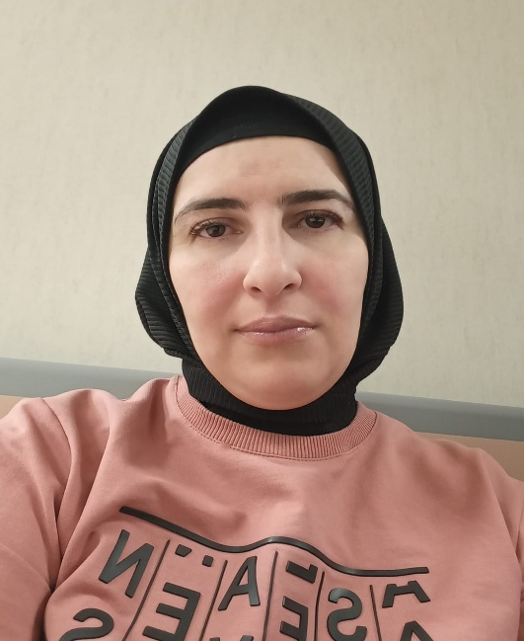
Azərbaycan, Abşeron ray. Mehdiabad
qəs.
+994 77 386 12 32
Haqqımda
Məsuliyyətli, nizamlı intizamlı,
öyrənməyə və inkişaf etməyə daim açıq
bir şəxsəm. Qarşıya qoyulan
məqsədlərə vaxtında və keyfiyyətli
şəkildə çatmağa çalışıram. İşimdə
dəqiqliyə və nəticəyə üstünlük verirəm.

Dil Bilgisi
Azərbaycan dili - əla
İngilis dili - yaxşı
Kompüter bilikləri:
İŞ TƏCRÜBƏSİ
XANLAR aptek 2003-2006
ƏCZAÇI

İNTERFARMA 2001-2003
TİBBİ NÜMAYƏNDƏ

–
AZƏRİMED QSC
Call center (Operator) 2021
Hazırda işləyirəm.
TƏHSİL

2 nomreli Bakı Baza Tibb Kolleci

2020-2025
GÜNEL BEGİYEVA
Elektrik və elektronika mühəndisliyi
Bakalavr dərəcəsi

MS Word, MS Excel,
Outlook.
Bacarıqlar
Ünsiyyət bacarıqları, vaxtın idarə
edilməsi, analitik düşüncə, komanda ilə
işləmə, stresə davamlılıq, təşkilatçılıq,
problem həll etmə.
Türk dili - əla
Rus dili - yaxşı

